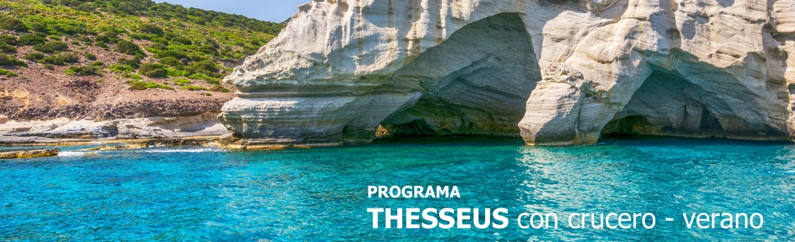
10 días / 9 noches 2026
Programa con crucero verano.

SALIDAS 2026:

*Determinados jueves a partir del 9 de abril 2026 y última salida el 5 de noviembre de 2026

Fechas
ABRIL | 09, 23
MAYO | 07, 14, 21, 28
JUNIO | 04, 11, 18, 25
JULIO | 02, 09, 16, 23
AGOSTO | 06, 20
SEPTIEMBRE | 03, 10, 17, 24
OCTUBRE | 01, 08, 22
NOVIEMBRE | 05

INCLUYE

- 2 noches en Atenas en alojamiento y desayuno.
- Traslados aeropuerto/hotel/puerto/aeropuerto (el de llegada con asistencia) para todas las categorías.
- Visita de la ciudad de Atenas & Museo Nuevo, en tour regular, con guía hispana y entradas incluidas.
- Crucero de 7 días Idyllic tarifa ‘One’ Pensión Completa.

NO INCLUYE

- Tiquetes aéreos internacionales y nacionales.
- Tasas portuarias & Propinas: USD 339 por persona.
- Actividades no descritas.
- Gastos personales y extras no mencionados en el itinerario.
- Tarjeta de asistencia médica.
- Fee Bancario.
TARIFAS EN DOLARES AMERICANOS POR PERSONA

CATEGORÍA | ACOMODACIÓN DOBLE (valor por persona) | ACOMODACIÓN TRIPLE (valor por persona) | ACOMODACIÓN SENCILLA (valor por persona)
TODAS LAS SALIDAS
2026
BRONCE | 2561 | 2305 | 4970
PLATA | 3330 | 2828 | 6508
ORO | 3710 | 3048 | 7268

ITINERARIO

DÍA 1 – jueves ATENAS

Llegada al aeropuerto, asistencia y traslado al hotel. Alojamiento.

DÍA 2 – viernes ATENAS

Desayuno. Salida para realizar la visita de la ciudad de Atenas. Kalimármaro, El Arco de Adriano, Parlamento-monumento del Soldado Desconocido y el tradicional Cambio de Guardia, en la Plaza de la Constitución-Plaza Syntagma. Plaza de la Concordia-Plaza Omonia. Acrópolis; Los Propileos, el templo Jónico de Atenea Nike, el Erection, Partenón & Museo Nuevo. Tarde libre y alojamiento.

DÍA 3 – sábado ATENAS – CRUCERO DE 7 DÍAS

Mañana libre. A la hora indicada, traslado hacia el puerto del Pireo y embarque. Cena a bordo.

DÍA 4 – domingo KUSADASI

Llegada a Kusadasi y desembarque. Salida del barco a la hora indicada con destino a Isla de Rodas.

DÍA 5 – lunes RODAS

Llegada a Rodas y desembarque. Salida del barco a la hora indicada con destino a Agios Nikolaos,
Creta.

DÍA 6 – martes CRETA

Llegada a la isla de Creta y desembarque. Embarque y salida hacia Santorini.

DÍA 7 – miércoles SANTORINI

Llegada y desembarque. Embarque y salida hacia Mykonos.

DÍA 8 – jueves MYKONOS

Llegada a Mykonos y desembarque. Salida a las 02:00 del viernes hacia Milos.

DÍA 9 – viernes MILOS

Llegada a Milos y desembarque.

DÍA 10 – sábado ATENAS

Llegada a Atenas, desembarque y traslado al aeropuerto.

Fin de nuestros servicios.

TARIFAS SUJETAS A DISPONIBILIDAD Y CAMBIOS SIN PREVIO AVISO.

